№ п/п | Название электронного ресурса | Теоретический материал | Тестовые материалы | Лабораторные | Методические | Занимательные
1 | Вся элементарная математика  http://www.bymath.net/studyguide/alg/alg_topics.html  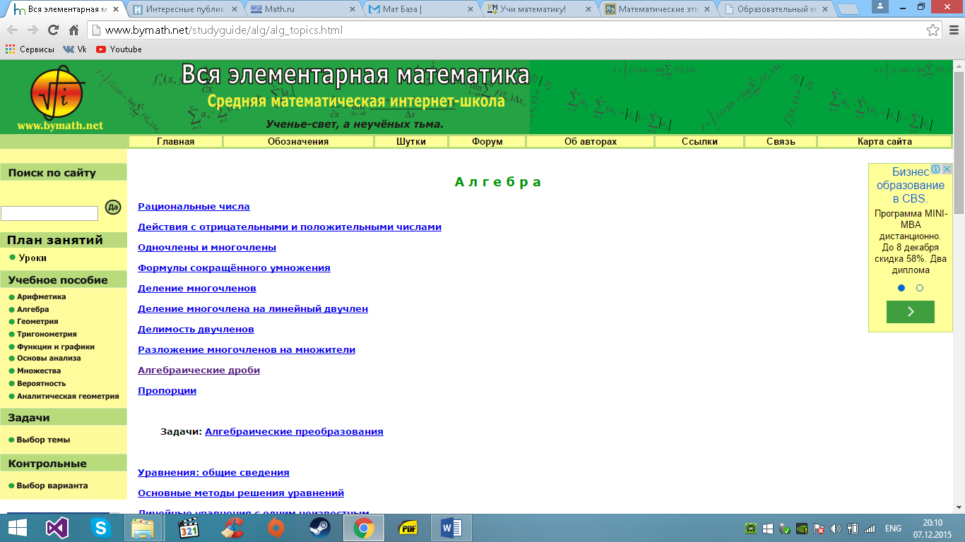 | Содержит теоретический материал по различным темам. При этом материал изложен лаконично, имеет четкую структуру. | В некоторых теме имеется как минимум по одному тесту | Отсутствуют | По каждой теме имеются краткие методические комментарии | Презентации отсутствуют, но в тексте имеются рисунки
2 | Хабрахабр  http://habrahabr.ru/ | Содержит теоретический материал по различным темам. Не имеет четкую структуру. | По некоторым темам имеются тесты | Отсутствуют | Внутри текста имеются краткие методические справки | Презентации,  и другие средства представлния информации, рисунки
3 | Методы оптимизации гладких функций: Учебное пособие (http://www.ict.nsc.ru/books/textbooks/akhmerov/mo/index.html) | Содержит теоретический материал по различным темам. | некоторым темам имеются тесты | Отсутствуют | имеются краткий методический указатель | Презентации отсутствуют
4 | Портал математического образования  http://www.math.ru | Содержит теоретический материал по различным темам. | По некоторым темам имеются тесты | Отсутствуют | Имеется методический указатель | Имеется средства наглядного представления информации
5 | МатБаза (http://mathbaza.ru/) | На сайте представлены теоретические и практические материалы по высшей математике. | По каждой теме имеется как минимум по одному тесту | Отсутствуют | Имеется методический указатель | Сайт приятен к восприятию, удобен и имеет иллюстрации, позволяет оставлять комментарии
6 | Математический портал  http://www.webmath.ru | Интерактивный справочник. В данном разделе собран материал, с подробным примером решения задач. | Отсутствует. | Отсутствует. | Отсутствует. | Интересное представление теории в виде таблиц, свойств и формул.
7 | Учительский портал  http://www.uchportal.ru/load/26 | Сайт содержит теоретический материал в виде конспектов и презентаций предназначенный учителей | Содержит большое количество тестовых заданий по разным темам, как в печатном, так и в мультимедийном виде | В конце каждой темы присутствуют задачи для решения | Присутствует план урока, а также конспект по каждой теме. | Сайт не является занимательным с точки зрения учащихся, поскольку предназначен в основном для учителей, но также содержит презентации, игры и мультимедию.
8 | Форум  http://uchimatematiku.ru | Форум посвящён математики .  Содержит теоретический материал по различным темам. | По каждой теме имеется как минимум по одному тесту | По каждой теме имеется как минимум по одной практической работе | Имеются | Отсутствует.
9 | Математические этюды  http://www.etudes.ru | Интернет ресурс по изучению математики и её приложения с помощью ИТ | отсутствуют | отсутствуют | отсутствуют | Имеются видео ,график и.т.д
10 | Образовательный математический сайт  http://www.exponenta.ru/ | Интернет ресурс по изучению математики | По каждой теме имеется как минимум по одному тесту | По каждой теме имеется как минимум по одной практической работе | Имеются | Имеется средства наглядного представления информации

Скриншоты сайтов в том порядке в котором они представлены в таблице:

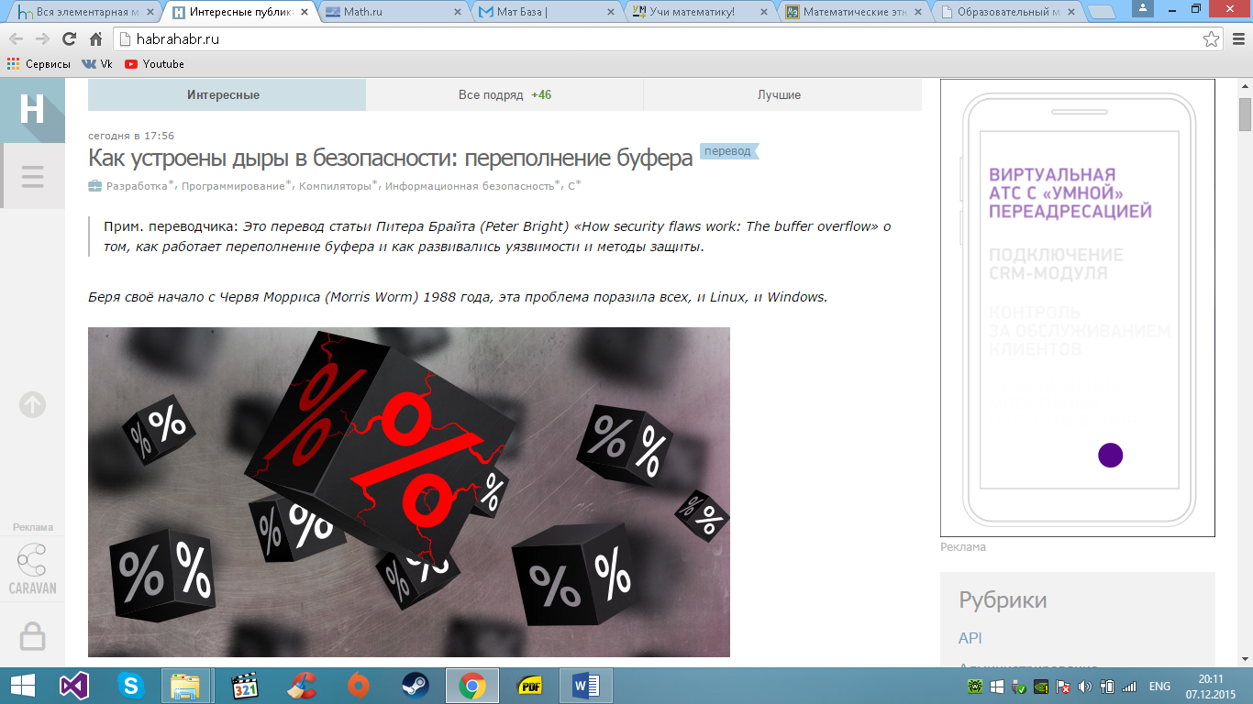
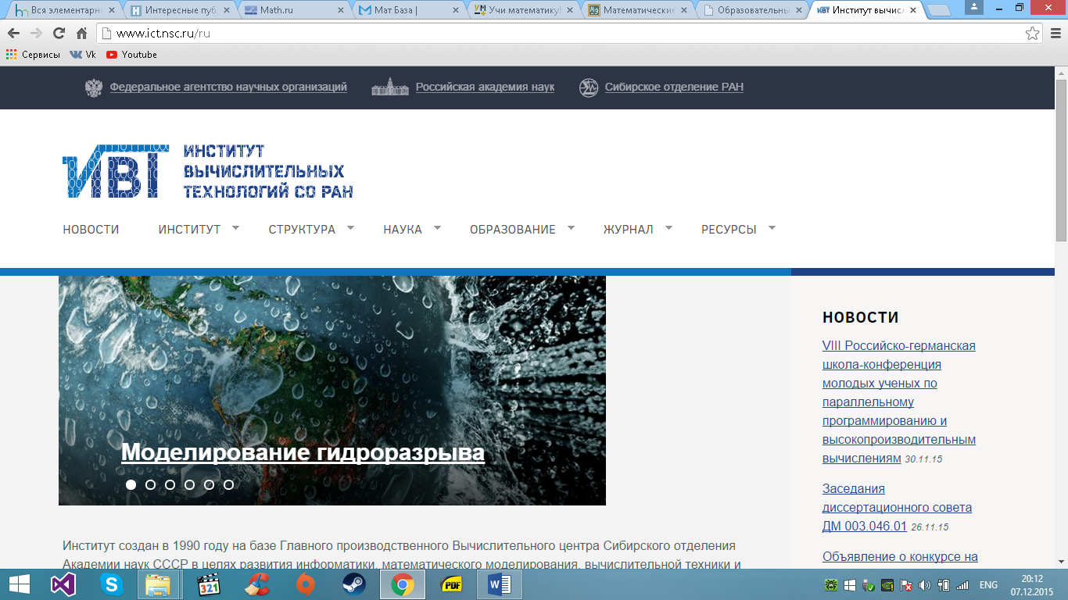

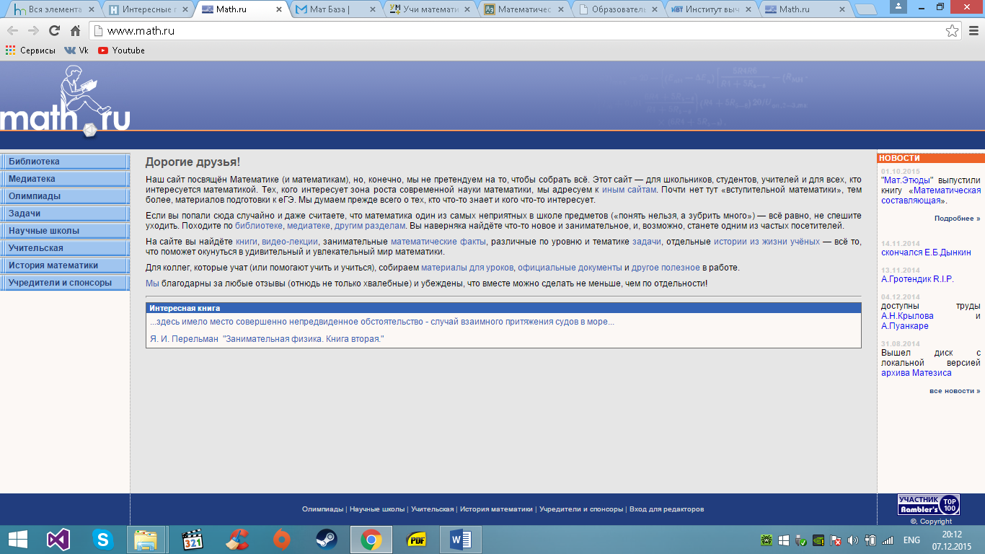

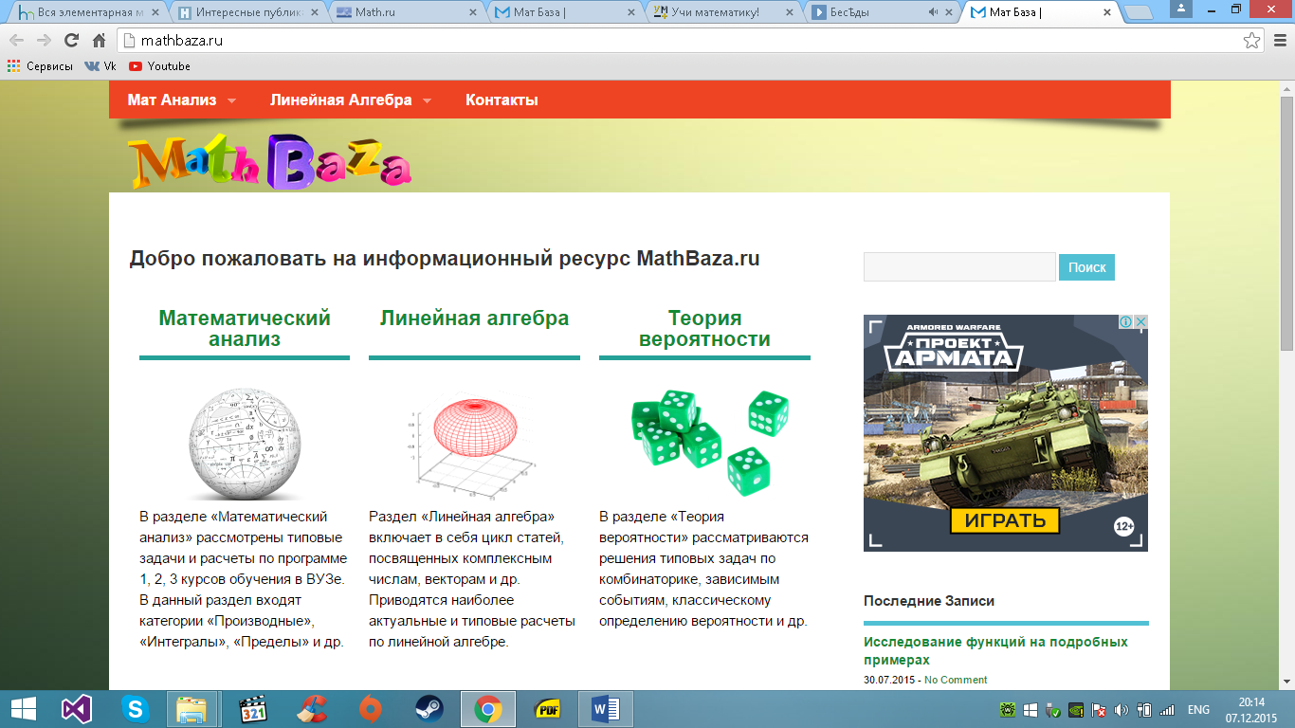

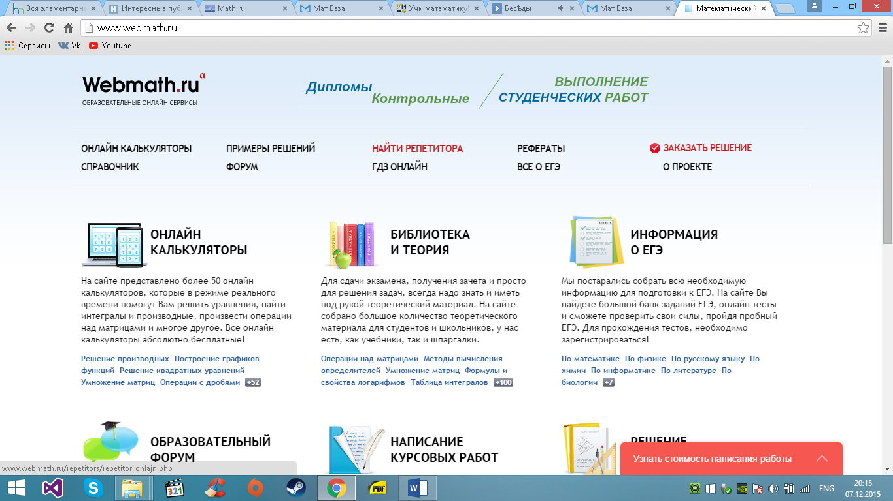
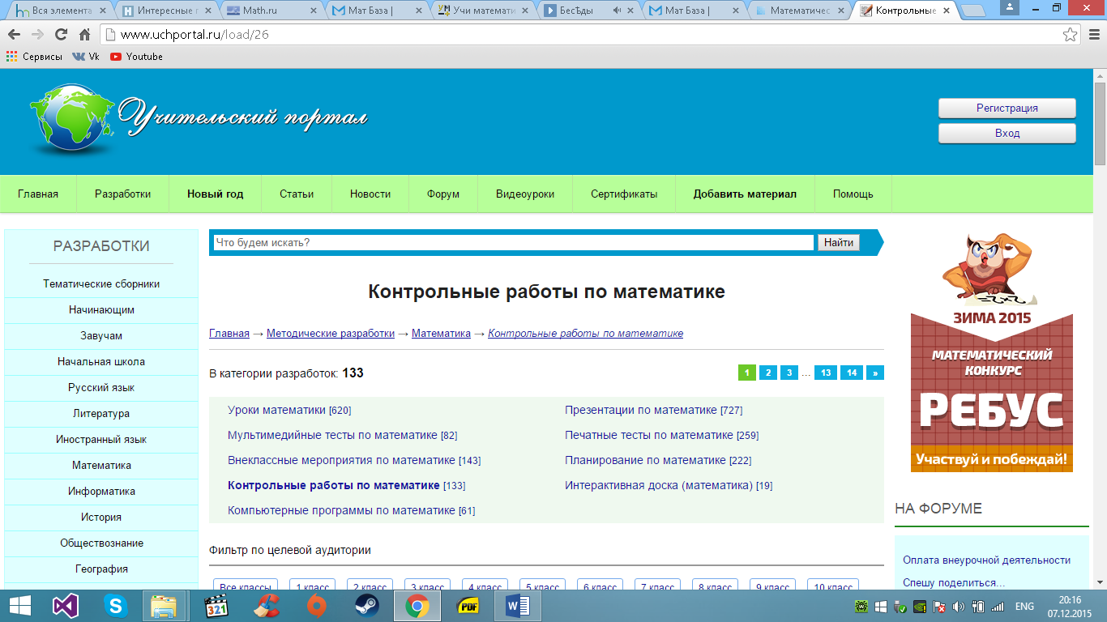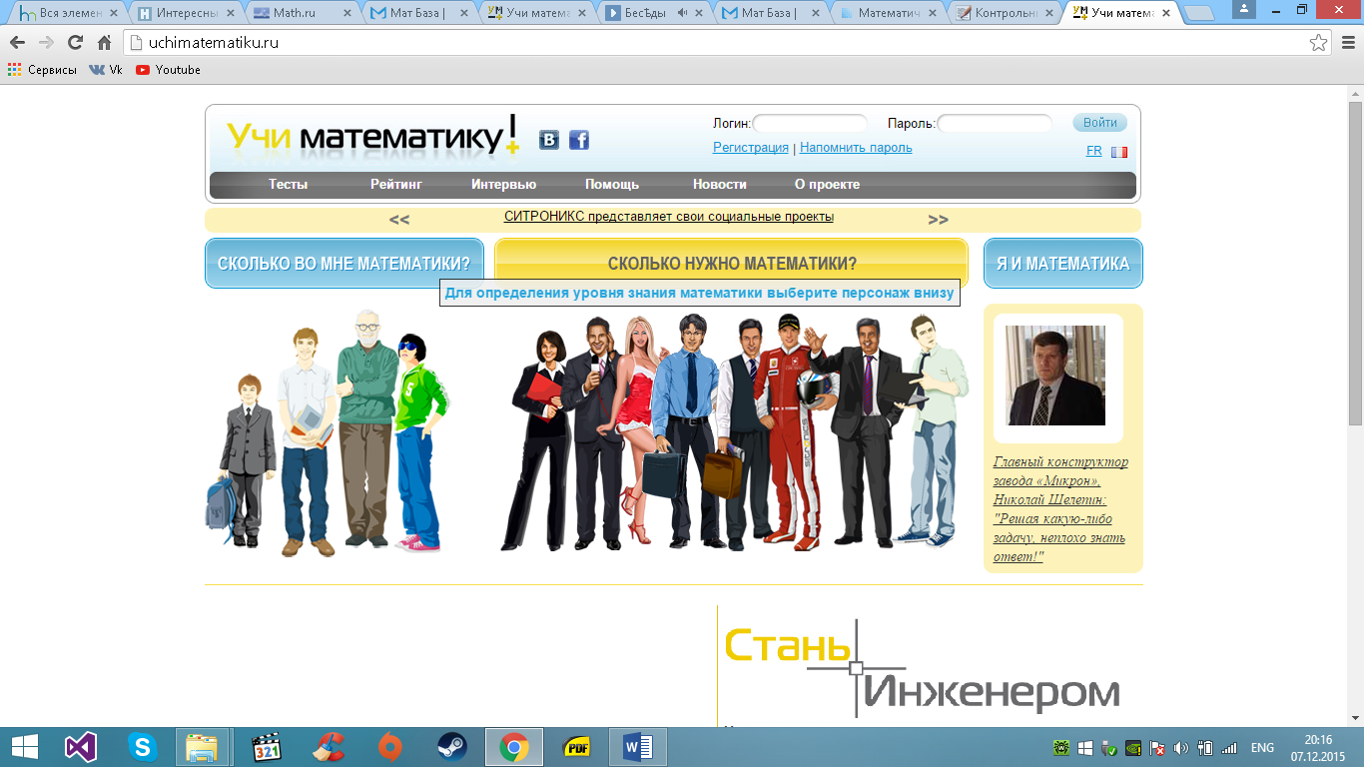
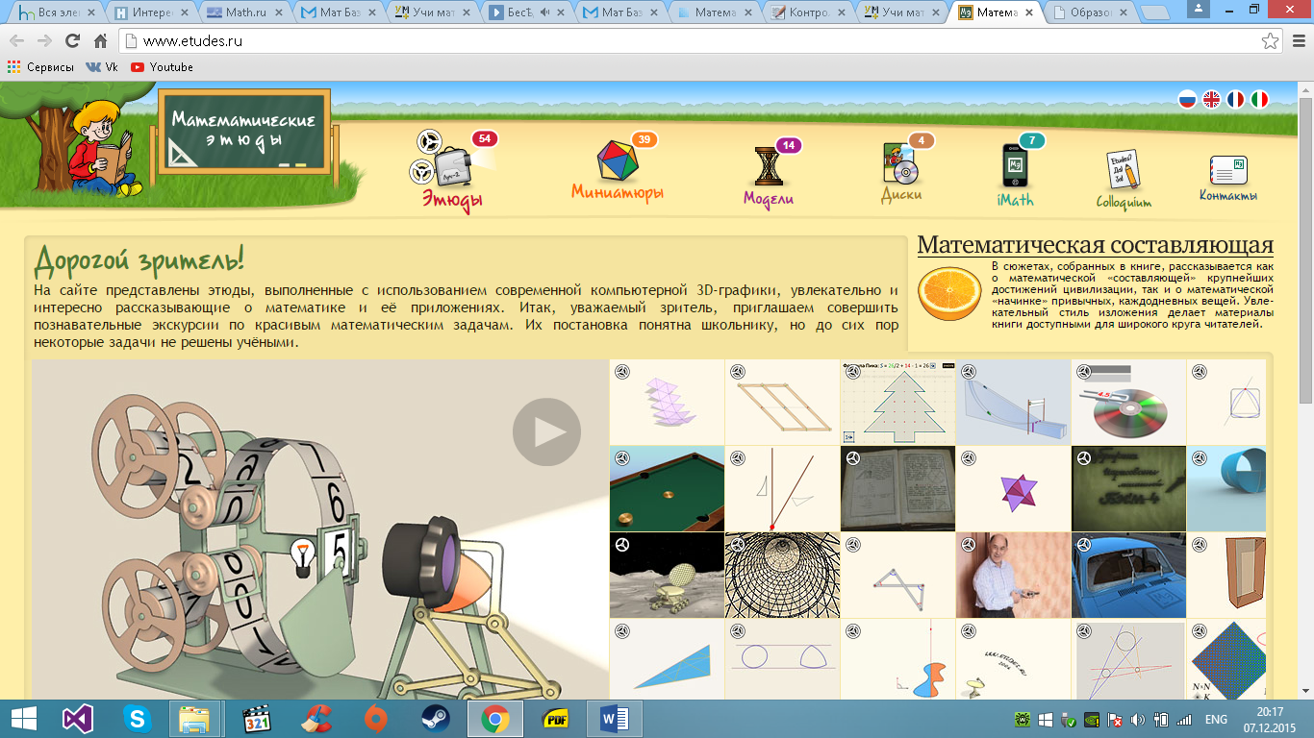
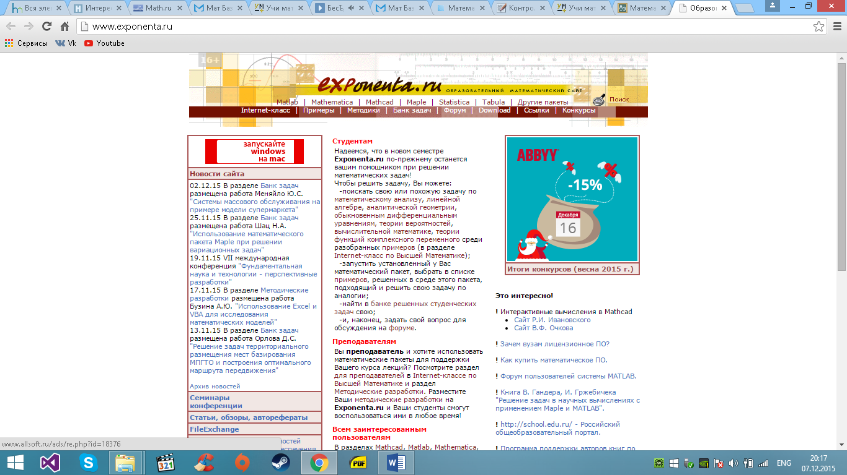

Анализ электронного ресурса: Хабрахабр (http://habrahabr.ru/)

- Общие сведения о программе

Организация. Компания “Тематические медиа”

Авторы. Денис Крючков
Учебный предмет. публикации новостей, аналитических статей, мыслей, связанных с информационными технологиями, бизнесом и Интернетом
Тема. Множество тем
Год разработки. 2006
Тип компьютерной программы или функциональное назначение. Электронный образовательный ресурс

Педагогический уровень

Цели использования компьютерной программы (обосновать выбор педагогических целей использования программы и содержание учебного материала; отражены ли в программе научно-педагогические знания предметной области).
Так как в Хабрахабр заложена модель совместного творчества людей, направленного на информационное наполнение сайта. Пользователи пишут в коллективные и персональные блоги, публикуют подкасты, делятся своими разработками, переводят иностранные статьи, проводят опросы (голосования) и общаются с другими пользователям, то на нем можно найти множество полезной информации по темам, изучаемым вами или просто узнать что-то новое.
Методы обучения, которые можно реализовать с использованием программы (наличие разнообразных организационных форм и методов обучения, поддерживаемых программой; образовательная ценность программы - соответствие дидактическим требованиям).
Статьи, графики, справочник, презентации, тесты , подкасты, видео
Формы предоставления учебного материала: графики, таблицы, текст, анимации и др. Здесь оценивается оптимальность представления формы материала и его содержания; надежность, сохранность формы материала при ошибочном нажатии клавиш обучающимся.
Статьи, графики, справочник, презентации, тесты , подкасты, видео
Психолого-педагогический уровень: формирование различных видов мышления (наглядно-образного, логического, алгоритмического, математического, абстрактного и т.д.), опыта самостоятельной работы, опыта экспериментального исследования).
Можно выбрать тип предоставляемой информации из статей, графиков, справочников, презентаций, тестов , подкастов, видео

Технический уровень - соответствие техническим требованиям
Прогон программы (возможен ли?). невозможен т.к. это электронный образовательный ресурс, а не программа
Надежность работы. Невозможно определить
Наличие демоверсии программы. Отсутствует
Возможность повтора требуемых кадров. Возможен
Возможность отмены ввода данных. Не имеет смысл, т.к это электронный образовательный ресурс
Наличие допускаемой задержки по времени. Невозможно определить
Возможность подключения периферийного оборудования для распечатки информации Имеется такая возможность
Эргономический уровень (соответствие эргономическим требованиям)
Сервис использования (наличие иерархического меню; наличие интерактивного диалога; возможность подсказки и комментария; интуитивная понятность интерфейса).
Иерархическое меню нет, имеется, комментарии, глоссарий, справка имеются, присутствует обратная связь.
Качественность представления информации на экране (четкость изображения; соответствие изображения на экране возможностям ЭВМ данного типа; представление графических форм в соответствии с возможностями современной компьютерной графики; оптимальность выбора цветовой гаммы и др.).
Цветовая гамма приятная глазу, картинки четкие, большого разрешения, ЭВМ не нагружается, компьютерная графика соответствует возможностям современной компьютерной графики.
Уровень интерактивности
Наличие разнообразных средств ведения диалога. Есть обратная связь с людьми которые посещают сайт
Наличие разных уровней сложности при представлении учебного материала. Отсутствует, но возможен выпор типа предоставляемой информации
Возможность выбора содержания. Отсутствует
Возможность ввода и обработки параметров реально протекающих процессов или явлений. Отсутствует
Возможность модификации программы. Отсутствует

